醫療 骨頭疏鬆症 缺鈣
同重量的黑芝麻，含鈣量達牛奶的十八倍
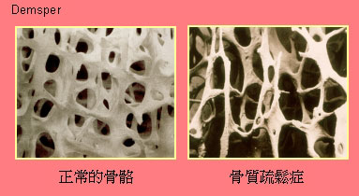
現年六十七歲的 鍾 太太不慎滑了一跤，傷到腰椎，起先以為是扭傷，到國術館去推拿敷草藥，看了三個月沒效，之後到長庚醫院照Ｘ光，
醫師告訴她，腰椎受到壓迫性骨折了，摔跤固然是直接因素，
間接兇手則是骨質疏鬆嚴重，根本禁不起任何碰撞。
正值荳蔻年華的小雲，終年都穿著鬆鬆垮垮的長褲和平底鞋，
對時下少女「粉炫」的打扮──緊身褲或短裙、高蹻式厚底鞋，
根本無福消受，因為她的膝蓋無力，不論寒暑都得套著厚厚的護膝，
醫師說她的骨骼很「ＬＫＫ」，大約等於六十歲的人。
根據美國醫學單位統計，美國六十五歲以上的婦女，
每四人中有一人已喪失百分之五十的骨骼密度。
台灣雖然迄今未有精確統計資料，
但骨頭退化的年齡層已明顯愈來愈降低，
二十歲～三十歲常見腰酸背痛；
四十歲～五十歲就出現五十肩、下背痛；
六十歲以上則彎腰駝背，舉步維艱。
不錯，骨質疏鬆症已成為現代人揮之不去的夢魘，
尤其是更年期後的婦女，骨骼中礦物質的流失速度更為驚人，
若不能及時防治，隨之而來的就是長期背痛、動輒骨折、
個子愈來愈矮、背愈來愈駝，這時脆弱的脊椎已無法支撐身體的重量，
內部器官因受擠壓而失去正常運作功能，以致百病叢生。
骨質疏鬆的主要原因是鈣質流失，而喝汽水、可樂〈含「磷酸」很高,會把鈣吸走形成磷酸鈣,排出體外〉、吃垃圾食物、過量的鹽也是致病因素。
醫師通常會告訴病人錯誤資訊，預防骨質疏鬆，
須從補充鈣質、適度運動、多曬太陽、控制飲食著手。
對於鈣質的補充，很多報章雜誌都大力鼓吹──
每天喝三大杯牛奶，更誇張的，有些還建議小孩把牛奶當開水喝。
牛奶的含鈣量有多少？
從附表來看，一百公克的牛奶含鈣一百一十毫克，
而同重量的黑芝麻，含鈣量達牛奶的十八倍，海帶芽是十二倍，苜蓿芽三倍，黑豆、芥蘭、莧菜、紫菜、豆皮等，
鈣含量也比牛奶多得多。
美國出版的「新世紀飲食」一書中，作者約翰‧羅彬斯廣泛蒐集資料，發現美國、芬蘭、瑞典及英國人骨質疏鬆最普遍，而落後貧窮的非洲班圖人婦女，每天只攝取三百五十毫克的鈣，她們平均生九個孩子，每個小孩餵母奶二年，卻從來沒有缺鈣的現象，骨骼密度遠高過富裕的已開發國家人民。這是什麼原因？
現在的醫學界已漸漸證明，過多的蛋白質(肉類;產生'酸') 會把鈣帶出體外，也就是說，攝取的蛋白質愈多，流失的鈣也愈多。
牛奶、酸乳酪、奶酪等製品，蛋白質含量很高，所以，當您猛吃這類食品，一心想補充鈣質時，殊不知一場驅逐戰正在體內悄悄展開，這些食物所含的高量蛋白質正毫不留情地把鈣驅逐出境。
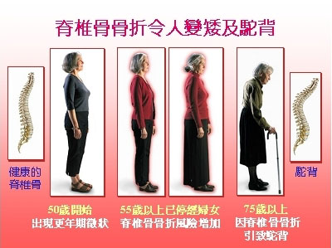
新世紀飲食一書也舉一個極特殊的實例──愛斯基摩人的飲食中，
蛋白質含量居全世界冠軍，一天約二百五十公克到四百公克，取自魚、海象及鯨魚等，可是很不幸地，他們患骨質疏鬆症的比率也排名世界第一。
一九八四年八月的美國「醫學論壇」刊登一篇美國人骨骼密度研究報告，指出素食者的骨骼比一般人強壯很多。
美國密西根州立大學也做過類似研究，發現美國六十五歲以上的人：
男性素食者平均骨質損失百分之三。肉食者損失百分之七。
女性素食者平均骨質損失百分之十八，肉食者損失百分之三十五。
為什麼這樣？因為肉食者平均攝取的蛋白質比素食者高很多。
由這些實證，可見預防骨質疏鬆症的第一要務，不是多吃高鈣食物，而是少吃高蛋白質食物。
常見食物中鈣的含量
(毫克/ 100克 )
九層塔320 黑芝麻2000 黃豆乾40 洋菜567
牛奶110 金針340 白芝麻440 豆腐91
黑海帶1170 小魚乾1700 木耳270 葵瓜子120
黑豆260 紅藻567 蝦米1438 乾蓮子114
杏仁234 五香豆乾143 羊西菜1400 吻仔魚349
蕪菁184 花生72 豆枝543 苔類885
蛤156 菠菜93 榛果-夏威夷果209 豆皮280
昆布1100 牡蠣58 蕃薯菜153 胡桃186
黃豆216 海帶芽1300 雞蛋60 芥蘭菜230
斑豆(乾)135 海菜311 米糠200 莧菜 300
髮菜699 埃及豆（乾）150 麥糠123 花椰菜103
大豆粉199 紫菜850 燕麥片142 包心菜106
原味優酪乳120 苜蓿芽333 枸杞134 甜菜50
無花果196 味噌150 紅糖8

